РЕПЕРТУАР ПЕРИОДИЧЕСКИХ ИЗДАНИЙ,
поступающих в МКУ «Роговская сельская библиотека»
в первом полугодии 2014 года.


Ты растерялся бы, мой друг,
Когда б на много лет
Впервые мир остался вдруг
Однажды без газет.
Ты в них привык добра и зла
Распознавать следы:
Как в мире обстоят дела
И нет ли где беды.
Как в закрома зерно течет,
Как плавится металл,
И про хоккей, и про кино –
Ты обо всем читал.
Чем заняты твои друзья,
Что сочинил поэт…
Выходит так, что жить нельзя
На свете без газет!
В. Озеров

 | Газеты
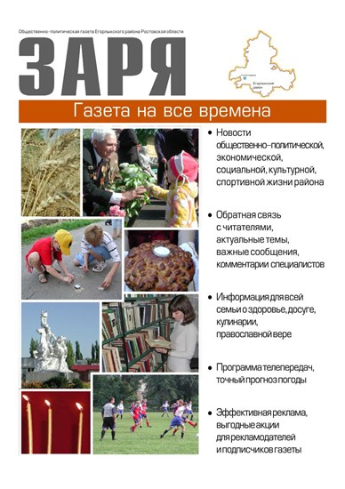 | Заря (16+)  Общественно-политическая газета  Егорлыкского района.  Газета «Заря» – самый доступный и единственный источник информации о событиях, происходящих в Егорлыкском районе. Тематика газеты – вопросы социально-экономического развития района, воспитание подрастающего поколения, вопросы местного самоуправления, фермерства, малого и среднего бизнеса, образования, здравоохранения, казачества, культуры, спорта и др.
 | Аргументы и факты (16+)  Вся информация в одной газете: независимо, взвешенно, объективно. Актуальные интервью, комментарии, эксклюзивные подробности из коридоров власти. Важно каждому: пенсии, налоги, деньги. Глас народа. Ответы на самые злободневные и важные вопросы читателей. Культура, кумиры прошлого, история страны. Школа выживания, полезные советы. Семья, общество, религия. Молодежь, армия. Криминальная хроника и расследования. Здоровье: как лечиться и как не болеть. Полная и подробная программа ТВ. Кроссворды. Региональное приложение «АиФ на Дону».
 | Веста-М (16+)  Почти два десятилетия, сохраняя верность своему девизу "весь мир - женщине!", коллектив издания для женщин "Веста-М" освещает на своих страницах самые злободневные темы, отвечает на вопросы читательниц и делится самыми интересными новостями и рецептами.  Газета "Веста-М" - уже традиция!
 | Зимняя вишня (16+)  Газета для женщин о любви к себе, своим близким и родным людям. Вы узнаете о том, как оставаться красивой и желанной, построить хорошие отношения с зятем или невесткой, навести мосты взаимопонимания между разными поколениями. Вашему вниманию представлены лечебные и кулинарные рецепты, рукоделие и многое другое. Газета «Зимняя вишня» - лауреат знака отличия «Золотой фонд прессы» России 2011 года.
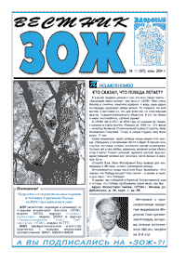 | Здоровый образ жизни (16+)  Газета – целительница, настроенная на слове добром, опыте народном, способствующая приобщению людей к здоровому образу жизни. Это советы и рецепты известных целителей и врачевателей, как сберечь здоровье, а если уж оно пошатнулось, - как его поправить. Благодаря этому изданию вы сможете узнать, как жить, сохраняя душевное и физическое здоровье. "ЗОЖ" давно стал настольной книгой для многих. Издание помогает получить знания, необходимые на каждом этапе жизни.
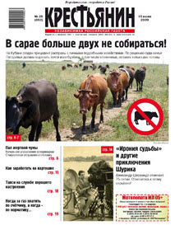 | Крестьянин (16+)  Еженедельная газета интеллигенции. Издание публикует информационные и аналитические материалы на общественно-политические и социальные темы, публикации по проблемам провинциальной культуры и культуры стран СНГ. Одно из старейших периодических изданий, сохраняет лучшие традиции публикаций и изложения материалов гуманитарной сферы деятельности общества и ищет новые актуальные формы подачи информации, диктуемые современными требованиями рынка СМИ.
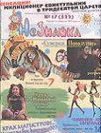 | Незнайка (12+)  «НЕЗНАЙКА» - это РАЗВЛЕКАТЕЛЬНАЯ И ПОЗНАВАТЕЛЬНАЯ, ЛЕ-ГЕН-ДАР-НАЯ ГАЗЕТА ДЛЯ ДЕТЕЙ и ПОДРОСТКОВ.  Газету «Незнайка» аршином общим не измерить. Она уникальна и бесконечно своеобразна. И хотя у газеты пока нет правительственных орденов и медалей, «Незнайка» прочно завоевала любовь и признательность своих читателей-почитателей. И это неслучайно, ведь в «Незнайке печатаются лучшие мировые авторы, истинные звезды наипервейшей величины.
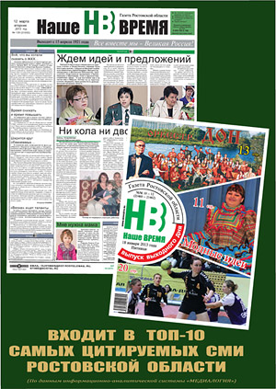 | Наше время (16+)  Одно из старейших изданий среди печатных СМИ. Официальный публикатор законодательных актов Ростовской области. Общественно-политическое издание дает читателям точную информацию о различных сторонах жизни области, компетентный анализ главных событий. Газета предоставляет свои полосы для выступлений специалистов в различных отраслях экономики и права, культуры и образования. Широко освещается в «НВ» жизнь села.  Приложения: Аксинья, Мир наизнанку, Фазенда,
 | Российская газета (16+)  Ежедневное издание Правительства Российской Федерации. После публикации в "Российской газете" вступают в силу федеральные законы, указы и распоряжения Президента России, нормативные документы Правительства, ФНС, Минфина, Минюста и других министерств и ведомств. "Российская газета" - это комментарии и разъяснения ведущих специалистов в области экономики, политики, права. В "Российской газете" - полная и объективная картина дня: от пенсии и налогов до спорта и ТВ.
 | Тайны ΧΧ века (16+)  Все тайны мира – в одной газете! Еженедельник «Тайны ХХ века» приглашает вас совершить виртуальные космические путешествия, отправиться в аномальные зоны Земли, погрузиться в глубины Мирового океана и подняться на самые высокие горные вершины, принять участие в поисках снежного человека, побывать в гостях у диких племен охотников за головами, заглянуть в мир призраков…  Вы станете свидетелями сенсационных научных открытий, проникните в тайны психики, узнаете новые факты истории человечества.  В каждом номере – теория заговора, невероятные изобретения, загадки исчезнувших цивилизаций, поиски кладов, великие имена, природные катастрофы, астрологический прогноз и даже… встречи с пришельцами.  Газета «Тайны ХХ века» – одна из самых популярных в России и СНГ. Среди авторов – ученые, психологи, врачи, уфологи, экстрасенсы, путешественники.  «Тайны ХХ века» – ваша газета на все времена.
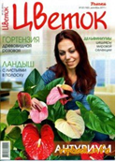 | Цветок (журнал) (16+)  Газета в форме журнала для тех, кто любит цветы. Все о цветах в доме и на приусадебном участке: выращивание, уход, аранжировка. Советы и рекомендации специалистов, опыт любителей. Путешествие в мир увлеченных людей.
 | Журналы для детей и подростков
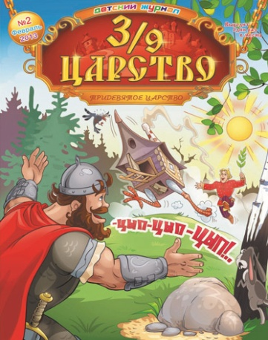 | 3/9 царство (6+)  С 29 января 2013 года выходит новый уникальный детский журнал.  Ориентирован для детей от 6 до 11 лет. Увлекательное путешествие для вашего ребенка по сказочным дорожкам Тридевятого царства в компании смелых и находчивых героев! Лабиринты Кощея, загадки Бабы Яги, диковинные задачки Василисы Премудрой и многое другое...
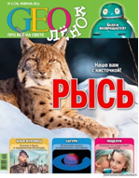 | ГЕОленок (0+)  Журнал «ГЕОлёнок» - это журнал для детей и семейного чтения, своего рода продолжение успешного журнала для взрослых GEO. «GEOлëнок» не только качественный, но и симпатичный. Обучающий, но не поучающий. Сообразительный, заботливый, изобретательный - словом, настоящий друг для своих маленьких читателей, и их родителей.
 | Девчонки (6+)  Первая любовь и дружба, красота и мода, звезды, истории и школьная жизнь, тесты и советы –  все это в журнале Девчонки»!
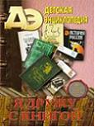 | Детская энциклопедия (12+)  «Детская энциклопедия. АиФ» – тематический журнал для детей и подростков. Каждый выпуск журнала посвящен определенной теме. В нем вы найдете ответ на любой вопрос, обилие и наглядность цветных иллюстраций. «ДЭ» коротко и интересно расскажет о самом главном. Министерством образования РФ журналу присвоен гриф «Для внеклассного чтения в начальной и средней школе». Выпуски «ДЭ» заинтересуют не только детей, но и их родителей.
 | Ромео и Джульетта (12+)  Романтичный, очень музыкальный, влюбчивый и нежный, веселый и счастливый молодежный журнал.
 | Журналы для взрослых
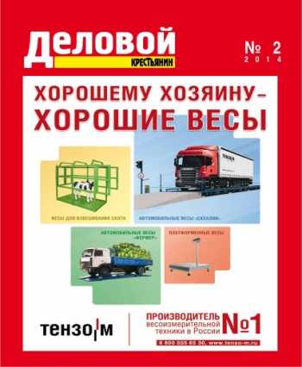 | Деловой крестьянин (журнал) (16+)  «Деловой крестьянин» - ежемесячный журнал для фермеров, работников личных приусадебных хозяйств и предприятий агробизнеса. В каждом номере – юридические и экономические консультации по актуальным проблемам. Анализ текущей хозяйственной ситуации. Беседы с деловыми людьми. Новые научные и технические разработки. Зарубежный опыт.
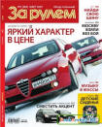 | За рулем (16+)  Богато иллюстрированный журнал объемом до 400 страниц обо всем, что происходит в мире автомобилей: новые модели, испытания, экспертиза деталей и компонентов, советы по обслуживанию и ремонту, обзор рынка, цены с комментариями, безопасность, правовые вопросы, спорт, путешествия.
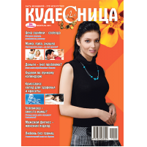 | Кудесница (12+)  Новый красочный журнал для женщин «КУДЕСНИЦА». Его главные темы – секреты привлекательности, домашнего уюта, гармонии в отношениях с близкими, а также карьера, дети, питание и диеты, кулинария и досуг. Словом, все, что волнует женские умы и сердца.
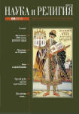 | Наука и религия (12+)  Ежемесячный научно-популярный журнал, посвященный вопросам научного и религиозного мировоззрения. Издается с сентября 1959 года. Тематические рубрики журнала: «Заглянуть в новое тысячелетие», «Тайноведение», «Звезды небесные - судьбы людские», «Славянские древности», «Священная география», «Загадки истории», «Книжная лавка», «Духовный поиск» и другие.
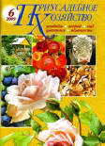 | Приусадебное хозяйство (12+)  Самый популярный журнал среди тех, кто имеет свою землю: будь то несколько дачных соток, крестьянское подворье или фермерское хозяйство. Тематика: огород, сад, цветник, домашняя ферма, обустройство и дизайн дома и усадьбы. Журнал освещает богатейший практический опыт садоводов, огородников, владельцев домашней живности. Принципы: знания плюс опыт; о сложном – просто.
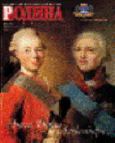 | Родина (12+)  Российский исторический иллюстрирован-  ный журнал.  Сохраняя верность традициям научной достоверности, академической точности, журналистской чести, «Родина» все эти годы оставалась эталоном творчески созидательного отношения к прошлому. Благодаря её публикациям, многие закрытые прежде страницы истории и живые образы былого становятся достоянием нашего общества. Журнал выступает продолжателем лучших гуманистических традиций российских просветителей. Строгая документальность статей «Родины» сочетается с живым и занимательным характером повествования, с задушевной и человечной интонацией.  Вся история России от Рюрика до наших дней в научно-популярном журнале «Родина».  В каждом номере более 200 иллюстраций.
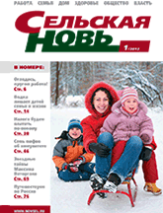 | Сельская новь (12+)  Экономика, общественные отношения, быт, культура, образование,  здравоохранение, история страны – обо всем этот журнал стремится писать правдиво, "без ретуши", живо и увлекательно.  Публикации на семейные темы и криминальные очерки, советы по домашнему хозяйству и медицине, цветная вкладка по изобразительному искусству, поэтическая рубрика и заочные встречи со "звездами" кино, эстрады, спорта – таков диапазон "Сельской нови".
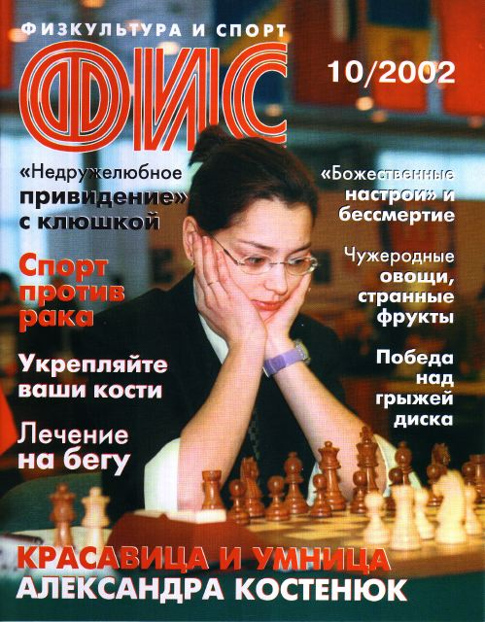 | Физкультура и спорт (12+)  Популярный иллюстрированный журнал Комитета по физической культуре и спорту. Основан в 1922 году. Выходит ежемесячно. Освещает физкультурную жизнь в России и за рубежом, публикует научно-популярные, публицистические статьи, очерки, рассказы по проблемам физической культуры и спорта, методические материалы.
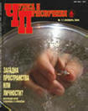 | Чудеса и приключения (12+)  Литературно-художественный журнал-альманах приключений. Путешествий, научных гипотез и фантастики. Благодаря этому журналу, читатели узнают о тайнах космических пришельцев и летающих тарелок, о могущественных магах и животных-монстрах, о загадках человеческого сознания и тела, о необъяснимых и таинственных случаях.

